Hier is het dan, ons laatste boekje voor ons super cool geweldig kamp!!!! We hebben onze beste ideeën opgespaard voor dit meesterwerk. Zorg dus zeker dat jullie zoveel mogelijk aanwezig zijn, dit kan zeker zijn vruchten afwerpen op kamp Enjoyyy!!!

23/02: kamp KOEL vergadering
Snapte hem? KOEL??? Ben jij een echte Zeger? Of een Debbie? Of toch een echte opgever?? Kom maar eens bewijzen hoe stoere wijven jullie zijn!!
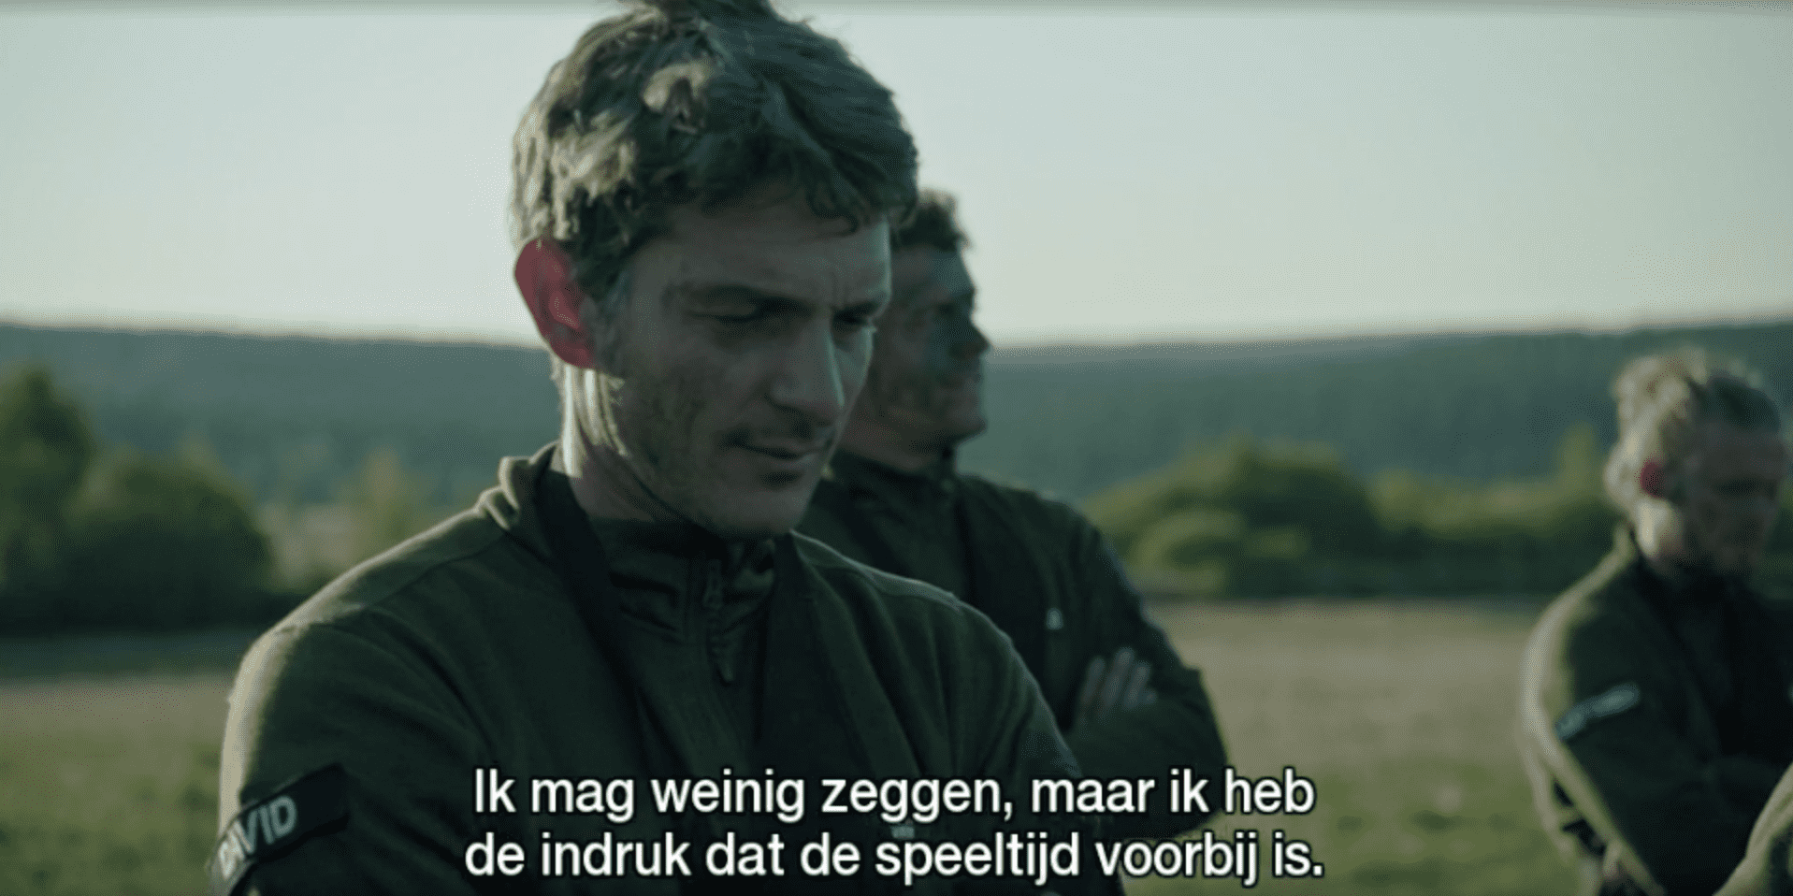

28-29/02 en 01/03: district weekend en saus maken
Voor district activiteit spreken we op vrijdag avond af om 20U aan de lokalen van de Graalridders-Gudrun te Merelbeke ( Valleiweg 2). Hier komen we samen met andere scoutsen uit ons district om lekker te socializen!!! Thema ‘New kids goes après ski’. Op zaterdag sluiten we dit toffe weekend af om 18U. Op zondag verwachten we iedereen om 14u op de scouts om overheerlijke zalige spaghetti saus te maken voor onze spetterende spaghetti avond!!

07/03: SPAGHETTI AVOND
Het is zo ver!!! Onze leuke spaghetti avond, SMULLENNNNNNNN!!!!!!!
Wees voltallig aanwezig en maak er een spetterende avond van!! Nodig zeker al jullie vrienden uit en maak genoeg reclame.
Verdere info over de aanwezigheid volgt
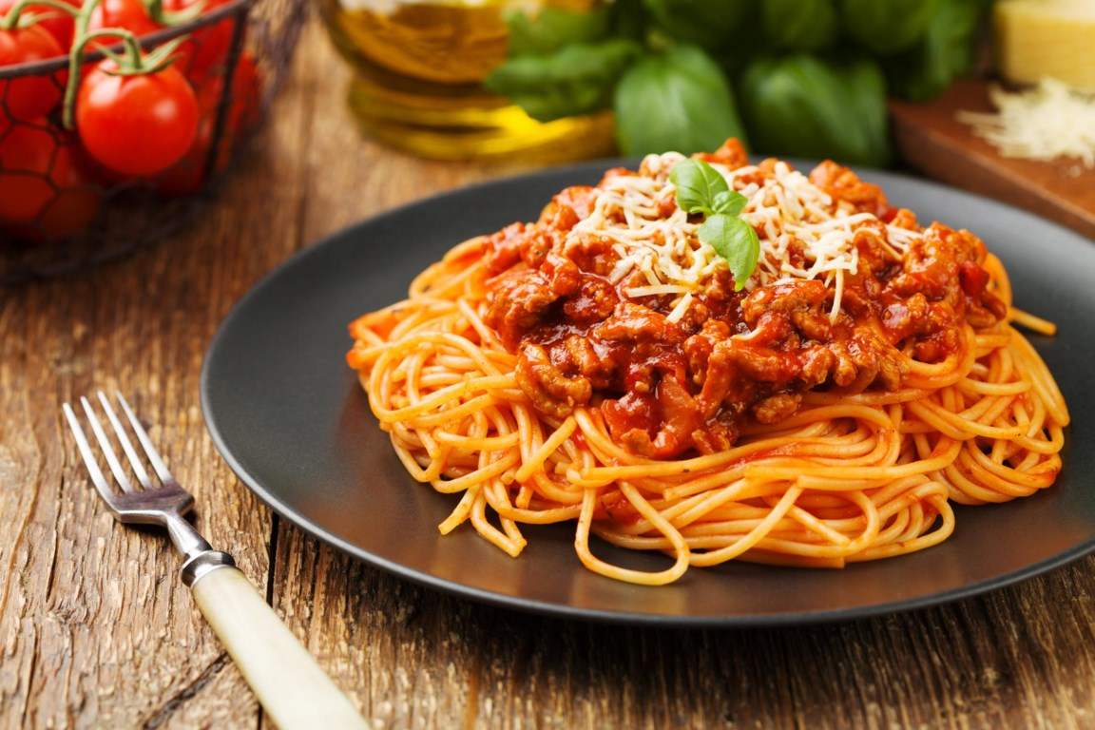

15/03: gids into the wild
Vandaag trekken we naar het oerwoud en ontdekken de geheimen van deze nieuwe habitat. Kom dus zeker gecamoufleerd zodat we de wilde dieren kunnen spotten. Oke tis eigenlijk gewoon bosspel. Latere info volgt nog. De vergadering gaat wel gewoon door van 14u-18u.

22/03: voorkamping dag
Allemaal om 10 UUR op de scouts voor onze super leerrijke en gezellige technieken dag. Vandaag gaan we jullie nog eens leren hoe het echt moet!

29/03: te giejn vergoadering
Vrijdag heeft jullie lieve leiding heel hard gewerkt (en gefeest ) op Das party. Het is dus geen vergadering vandaag , Tot volgende week!!!

05/04: paaseitjesverkoop
Vandaag gaan we nog een beetje centjes verdienen en gezamenlijk paaseitjes verkopen; Jullie kunnen verdere info verwachten in de mailbox!

12/04: geen vergadering
Vrolijk Pasen lieve gidsjes!!! Jullie leiding is druk bezig eitjes aan het zoeken dus we kunnen er helaas niet bij zijn. Tot volgende week!!
19/04: smos vergadering
Zoals vuile gidsen die we zijn gaan we vandaag eens het zwijn uithangen!! Zoek tussen al jullie mooie kleertjes jullie vuilste kleren want ze zullen onherkenbaar zijn
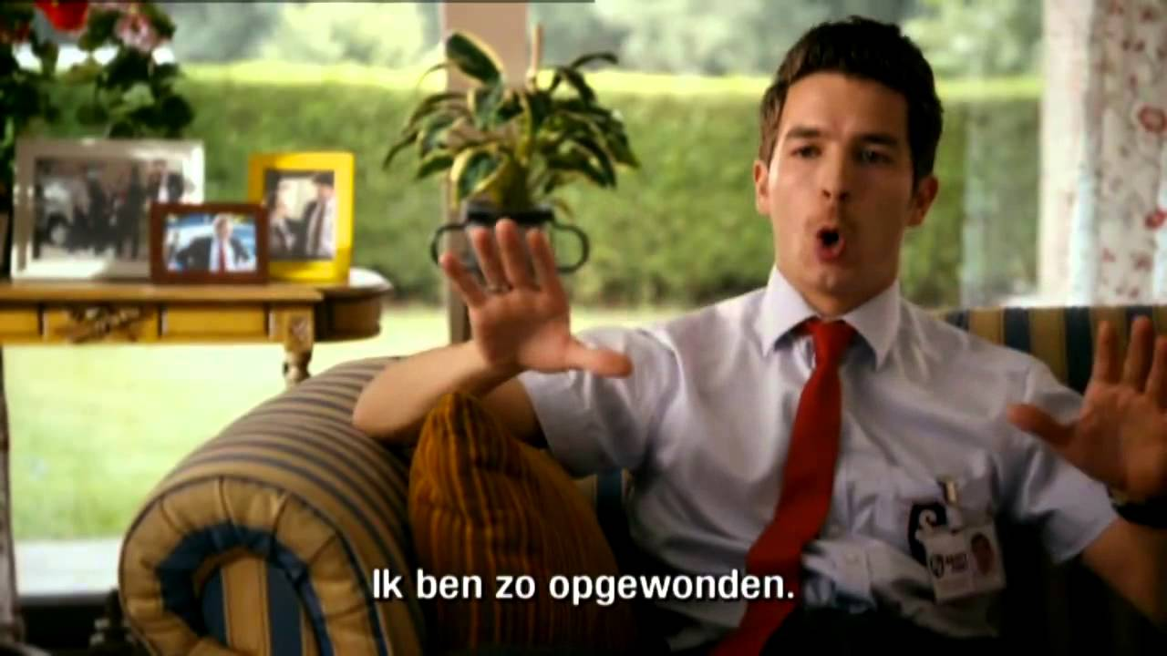

26/04: leidings wissel
Vandaag laten we jullie met pijn in ons hart over aan andere leiding Braaf zijn he tegen de rest

02/04: sportdag
1 2 3 4 HUP NAAR ACHTER HUP NAAR VOOR 1 2 3 4 EVEN RUST EN DAN WEER DOOR……
Vergeet zeker je sportsnoepjes en energie repen niet want het wordt een lastige, sportieve dag!

10/05: brunch vergadering
Nog eens lekker brunchen met al de lutjes samen? Klink goed! Want eten kunnen we als de beste!! Het ontbijt zal duren van 9u tot 11u.

15/05: afscheidsfeestje
Ouhhh wat is het jaar weer veeeeeeeel te snel voorbij gevlogen Voor de laatste keer (voor ons super coole kamp) zullen we er nog een leuke en gezellige avond van maken!! (met veeeeel eten). De vergadering zal duren van 18U30 tot 20U30.

Hier was het dan ons laatstje boekje
Hopelijk maken we er nog een spetterend jaar van!!!!
Kusjesssss
Jullie liefste leiding xoxoxox

- PS-je: Stuur ons aub een berichtje als je niet kan komen

Karen 0471 45 07 42
Odile Geirnaert: 0493 54 94 50
Louise De Neve: 0492 10 11 40
Esther 0460 97 60 14

- PPS-je: Kom zeker in uniform!!!!!!!!!!!!!!!!!!!!!
- PPPS-je: Vergeet je 25 cent niet!!!!!!!!!!!!!!!!!
- PPPPS-je: Kom met de fiets!!!!!!!!!!!!!!!!!!!!!!! PPPPPS-je: ALS JULLIE DE WET EN GEBED NOG ALTIJD NIET KENNEN IS HET GEWOON SCHAAMTELIJK (leer het aub)
- Wet: Wet In het spoor van de heer willen wij samen een weg zoeken in een grote stad vol mensen. Vol aandacht en bewondering willen wij stilstaan bij de ontdekking van de natuur en de ontmoeting van ieder mens. Zo willen wij blij, eerlijk, handig en trouw mee werken aan een wereld waar het steeds beter wordt om samen te zijn. Gebed: U bent met ons begonnen en op weg gegaan heer God. U kunt ons thuisbrengen en voltooien. Wij bidden U dat Jezus onze gids mag zijn en dat wij in zijn geest mogen leven met elkaar. Laat ons groeien in het geloof dat gij onze toekomst zijt. Vandaag en alle dagen tot in eeuwigheid amen

